**Moção Nº 731/2022**

A Câmara de Vereadores de Itapevi, por meio dos Vereadores Cicero Aparecido de Souza (Aparecido), Thiago da Silva Santos que subscrevem este documento e Vereador Rafael Alan de Morais Romeiro (Professor Rafael - Presidente), aprovam Moção de Aplausos a **Sr.ª. Thaís Fernanda Campagnaro Moitinho Soares.**

**JUSTIFICATIVA**

A Câmara Municipal de Itapevi, através de seu vereador que subscreve este documento, aprovam Moção de Aplausos.

A funcionária da Câmara Municipal de Itapevi **Sr.ª. Thaís Fernanda Campagnaro Moitinho Soares**, que diariamente atende a todos com muita cortesia e disposição, realiza seu trabalho na Coordenadoria do Processo Legislativo, em nossa Casa de Leis, realizando sempre suas atribuições com muito profissionalismo, dedicação e cordialidade.

Sala das Sessões Bemvindo Moreira Nery, 18 de novembro de 2022.

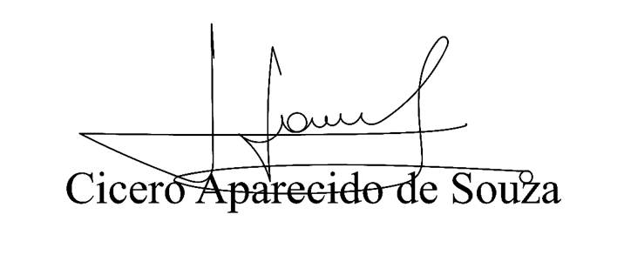 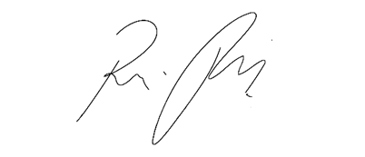

Rafael Alan de Moraes Romeiro

**Vereador Aparecido -**  **Vereador Professor Rafael - **

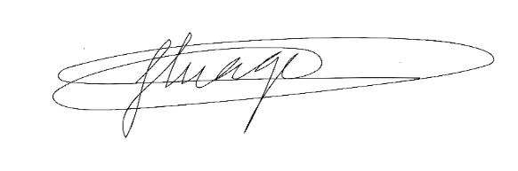

THIAGO DA SILVA SANTOS

Vice-Presidente